**Colegio Señor de Mailín**

***DIEGEP Nº 3265***

DISTRITO DE MALVINAS ARGENTINAS

San Pedro 465 (1613)

Villa de Mayo - Bs. As-

Tel/Fax: 011-4463 - 8461

PLAN DE CONTINUIDAD PEDAGÓGICA

DOCENTE: MICHELLI ROMINA CURSO: 6°

ÁREA: MATEMÁTICA

FECHA: 23 DE AGOSTO

EMPECEMOS POR ACA…

Vamos a trabajar un poco con problemas.

A-



1. ¿A qué hora le toca cada uno de los medicamentos a Roko?
2. ¿Cuánto tiempo debe pasar para que coincidan los 3 medicamentos nuevamente?
3. ¿A qué hora ocurrirás eso? ¿Será dentro del mismo día o al día siguiente?

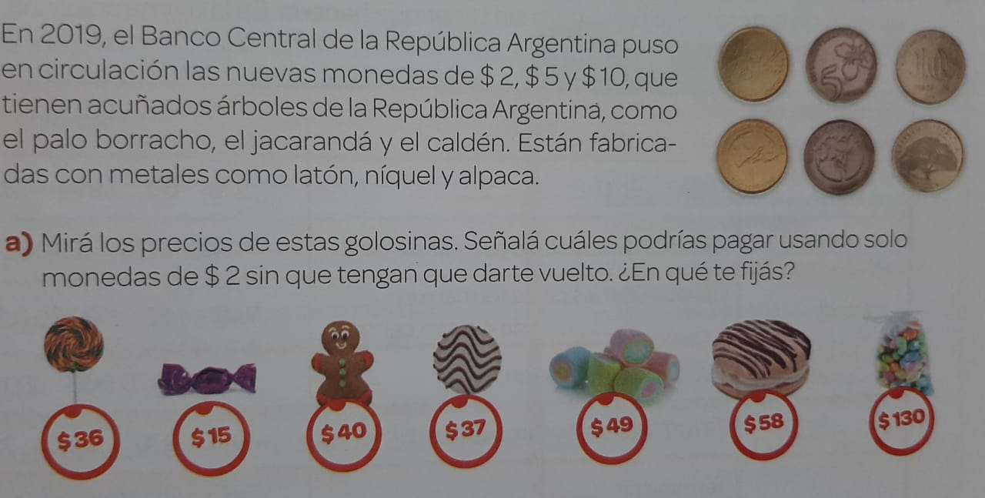

B- ¿Y si usaras solo monedas de $5?

C- ¿Qué precios podrías pagar usando solo monedas de $10?

D- ¿Es cierto que también podrías pagarlos usando monedas de $2? ¿Y de $5?

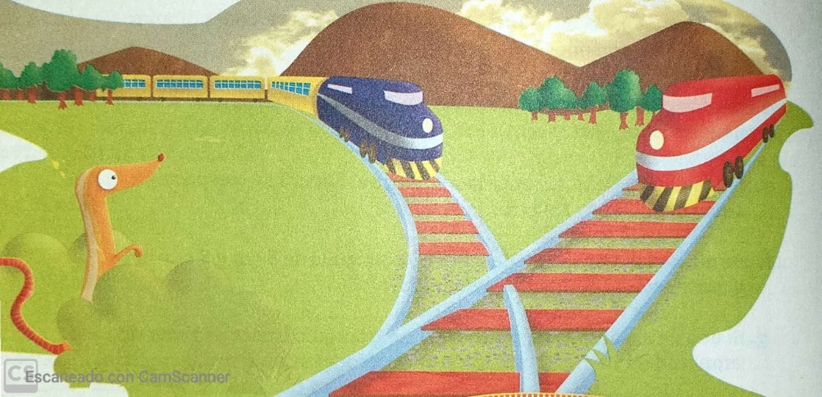

a- Si uno de los trenes pasa cada 6 minutos y el otro cada 8 minutos, ¿cuándo se debe hacer un cambio de vías? ¿Cuándo llegarán los dos trenes juntos?

b- ¿Es suficiente realizar un solo cambio o deben realizarse más?

c- ¿Cómo se calculan?

PARA RECORDAR…..

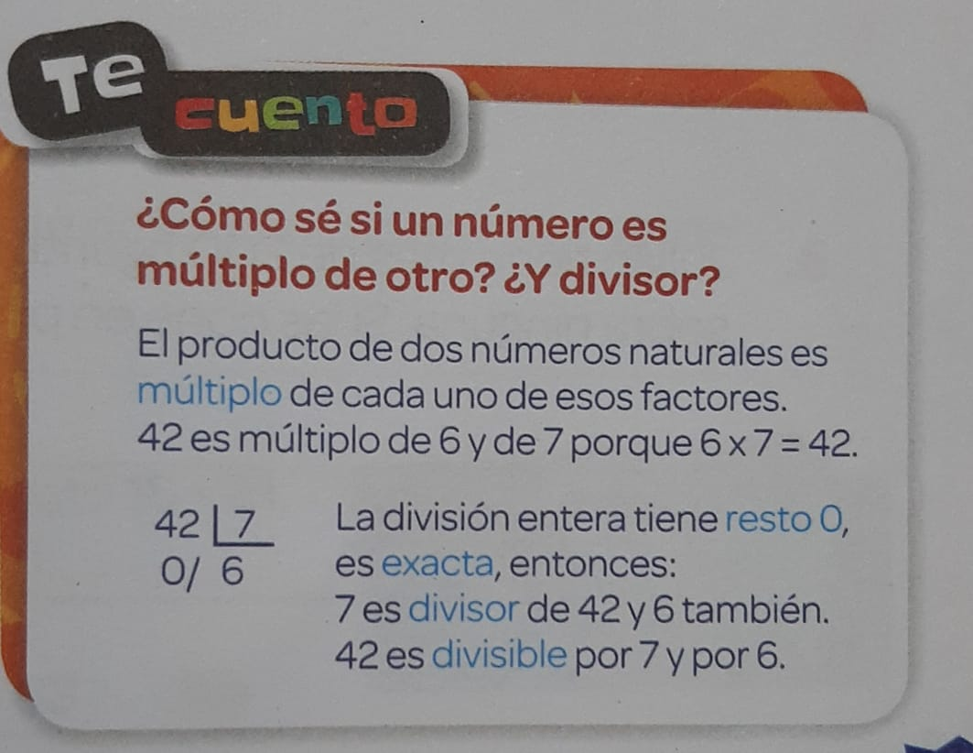

*Un número es* ***MÚLTIPLO*** *de otro número si hay un número que multiplicado por el segundo da como resultado el primero. Por ejemplo, 960 es múltiplo de 120 porque 120 X 8 = 960.*

*Un número es* ***DIVISOR*** *de otro número si al dividir este último por el primero, se obtiene como resto 0.Por ejemplo, 360: 36 = 10, entonces, 36 es divisor de 360*

PARA TERMINAR…..

* Hacer las páginas 74 y 75 del libro
* Realiza la página 30 del libro

NOS VEMOS……

